Баумгард Елена Владимировна,
учитель ИЗО, МХК МБОУ «Стойбинская СОШ»

Интеллектуальная игра

"В мире искусства"

Так явственно из глубины веков
Пытливый ум готовит к возрожденью
Забытый гул погибших городов
И бытия возвратное движенье.

Наша игра будет посвящена темам, с которыми вы познакомились на уроках искусства, а также проверим вашу эрудицию.

Я желаю вам удачи.

I тур

Крылатое выражение об искусстве или высказывание об искусстве (вспомнить или сочинить самим).

За этот конкурс наивысший балл – 5.

II тур (разминка)

1. Главное выразительное средство живописи. (цвет)

2. Как называется живопись на стекле (витраж)

3. В каком веке возникла масляная живопись. (в 15в.)

4. Узнайте художников и их картины.

5. Кто автор самого таинственного произведения «Мона Лиза» (Леонардо да Винчи)

6. Самый знаменитый музей-дворец Санкт-Петербурга? (Эрмитаж).

7. Кто написал «Сикстинской мадонной»? (Рафаэль)

8. Чьё имя носит Русский музей в Петербурге? (А.С. Пушкина).

9. Что такое витраж? (узор из цветных стёкол).

10. Что такое мозаика? (рисунок из разноцветных камней или смальты).
За каждый правильный ответ 1 балл.

III тур

Попробуйте подобрать к латинским фразам соответствующие пословицы и поговорки русского народа:

1. Взяться за щит после ранения

После драки кулаками не машут

2. Где друзья, там богатство

Не имей 100 рублей, а имей 100 друзей.

3. Кто слишком спешит, тот позже справляется с делом

Поспешишь, людей насмешишь.

4. Обсуждать надо часто, решать однажды

Семь раз отмерь, один отрежь.

5. Сказанное слово не может вернуться

Слово не воробей, упустишь – не поймаешь.

6. Дурная курица – дурное и яйцо

Яблоко от яблони недалеко падает.

7. Спеши медленно

Поспешишь – людей насмешишь.

8. Где дым, там и огонь

Нет дыма без огня.

9. Написанная буква остаётся

Что написано пером – не вырубишь топором.

10. После смерти лекарство

Как мёртвому припарки.

11. Если кто-нибудь дарит лошадей, не ищи по зубам года

Дарёному коню в зубы не смотрят.

12. В одном лесу поймать двух вепрей

За двумя зайцами погонишься, ни одного не поймаешь

За каждый правильный ответ 1 балл.

IV тур

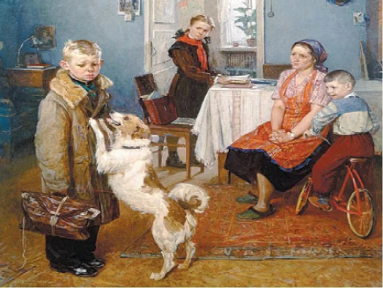
Сделать живую картину.

1.Фёдора Решетникова «Опять двойка»

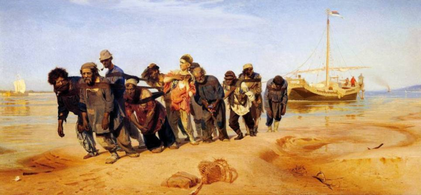
2.И. Репин «Бурлаки на Волге»

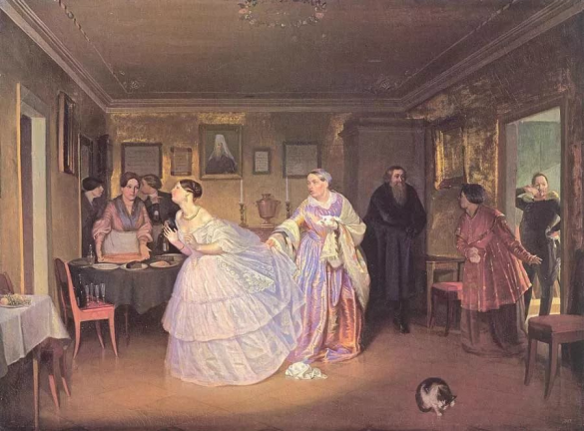
3. «Сватовство майора» П. Федотов

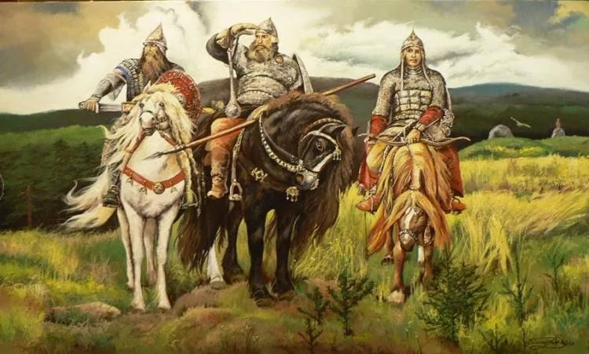
4. «Три богатыря» Васнецов

V тур

Придумать названия и живую афишу

Комедия, ужасы, боевик.

